**ใบความรู้ที่ 1.3**

**เรื่อง ชุดคำสั่งและเครื่องมือของโปรแกรม  Microsoft Excel 2010**

แถบริบบอน ซึ่งประกอบไปด้วย แท็บต่าง ๆ โดยปกติจะมี จำนวน 7 แท็บ ได้แก่ หน้าแรก แทรก เค้าโครงหน้ากระดาษ สูตร ข้อมูล ตรวจทาน และมุมมอง และในแต่ละแท็บ จะประกอบไปด้วยกลุ่มต่าง ๆ ซึ่งจะมีคำสั่งที่มักจะใช้ด้วยกัน รวมอยู่ในกลุ่มเดียวกัน ดังภาพ

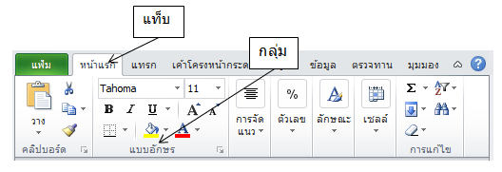

* **แฟ้ม** แท็บแฟ้ม เป็นแท็บพิเศษไม่ถือเป็นแถบบนริบบิ้นเพราะใช้จัดการเกี่ยวกับไฟล์ หรือแฟ้ม เช่น การเปิด-ปิดไฟล์ การสร้างไฟล์ใหม่ การบันทึกไฟล์ ตลอดจนการตั้งค่าตัวเลือกต่าง ๆ เป็นต้น
* **หน้าแรก** เป็นแท็บที่รวมลักษณะการใช้งานทั่ว ๆ ไป เช่น การคัดลอก การวาง การกำหนดตัวอักษร การจัดรูปแบบ การกรองข้อมูล ตลอดจนการค้นหาข้อมูล เป็นต้น
* **แทรก** เป็นแท็บสำหรับแทรก ตาราง ภาพ รูปร่างอัตโนมัติ อักษรศิลป์ สัญลักษณ์ การเชื่อมโยง เป็นต้น
* **เค้าโครงหน้ากระดาษ** เป็นแท็บสำหรับการตั้งค่ากระดาษเพื่อพิมพ์ออกทางเครื่องพิมพ์ เช่น ตั้งระยะขอบกระดาษ กำหนดขนาดกระดาษ พิมพ์แนวตั้งหรือแนวนอน เป็นต้น
* **สูตร** ใช้แท็บนี้เมื่อต้องการคำนวณค่าต่าง ๆ เช่น การรวม การเรียกใช้สูตรของ Excel เป็นต้น
* **ข้อมูล** แท็บนี้ใช้สาหรับการรับข้อมูลจากภายนอกเพื่อมาวิเคราะห์ใน Excel เช่น นาข้อมูลจาก ฐานข้อมูล Access เป็นต้น นอกจากนี้ ยังใช้สำหรับการจัดการกับข้อมูลจำนวนมาก ๆ เช่น การเรียงข้อมูล การกรองข้อมูล การจัดกลุ่มข้อมูล เป็นต้น
* **ตรวจทาน** เป็นแท็บหรับการตรวจตัวสะกดการันต์ ตลอดจนการจัดการเกี่ยวกับแผ่นงาน เช่น การป้องกันการแก้ไขข้อมูลบนแผ่นงาน เป็นต้น
* **มุมมอง** เป็นแท็บสำหรับแสดงแผ่นงานในมุมมองต่าง ๆ เช่น แบบปกติ แบบเต็มหน้า กำหนดให้มีหรือไม่มีเส้นตาราง ย่อ/ขยาย ตลอดจนการแบ่งหน้าจอออกเป็นส่วน ๆ เป็นต้น

**การป้อนข้อมูลลงเซลล์**

ข้อมูลในเซลล์ มีทั้งตัวเลขและตัวอักษร ตัวเลขสามารถนำไปคำนวณค่าต่าง ๆ ได้โดยการระบุตำแหน่งของตัวเลข โดยปกติตัวเลขจะจัดชิดขวาของเซลล์ สำหรับข้อความหรือตัวอักษร จะจัดชิดซ้าย ในกรณีที่มีทั้งข้อความและตัวเลขภายในเซลล์เดียวกัน Excel จะถือว่าเป็นข้อความ ไม่สามารถนำไปคำนวณได้ ดังนั้น ถ้าต้องการนำตัวเลขไปคำนวณ ต้องพิมพ์ตัวเลขนั้น ๆ ในเซลล์ของตัวเอง และอ้างถึงในการคำนวณ

**การป้อนข้อมูลลงใน Cell ทำได้ ดังนี้**

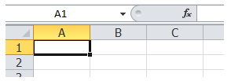

1. นำเคอร์เซอร์ไปที่ cell A1 แล้วคลิก 1 ครั้ง

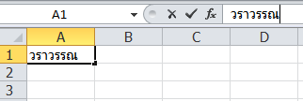

1. พิมพ์คำว่า วราวรรณ ในช่อง A1
2. ถ้าพิมพ์ผิด ให้กดปุ่ม Backspace เพื่อลบทีละตัวอักษร และพิมพ์ใหม่
3. พิมพ์เสร็จแล้ว กดปุ่ม Enter

**การลบข้อมูล**

การลบข้อมูลจะทำให้ข้อมูลนั้นหายไป และข้อมูลที่อยู่ในเซลล์อื่นมาแทนที่ ดังตัวอย่างต่อไปนี้

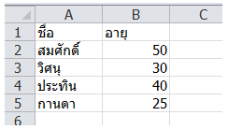

1. พิมพ์ข้อมูลตามตัวอย่างต่อไปนี้
2. 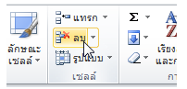คลิกเลือก เซลล์ A2
3. บนแถบไปที่แท็บหน้าแรก -> กลุ่มเซลล์ คลิกปุ่ม ลบ ดังภาพ

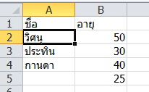

1. ข้อมูลจะปรากฏ
2. จะเห็นว่า ชื่อสมศักดิ์หายไป และข้อมูลเลื่อนขึ้นมาแทนที่ (ถ้าสังเกตให้ดี จะเห็นว่า ข้อมูลเกิดการผิดพลาด ข้อมูลเดิม วิศนุ อายุ 30 เมื่อลบสมศักดิ์ออกไป ทำให้ข้อมูลเลื่อนในเซลล์ข้างล่างขึ้นมาแทนที่)

**การล้างข้อมูล**



1. พิมพ์ข้อมูลตามตัวอย่างต่อไปนี้
2. คลิกเลือก เซลล์ A2
3. บนแถบไปที่แท็บหน้าแรก -> กลุ่มเซลล์ คลิกปุ่ม ล้าง ดังภาพ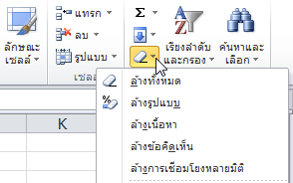
4. คลิกล้างทั้งหมด จะได้ผลดังนี้ 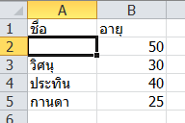

**การคัดลอกและการวางข้อมูล**

1. พิมพ์ข้อมูลในเซลล์ตามตำแหน่งดังภาพ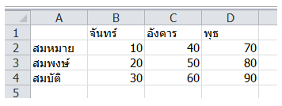
2. ใช้เมาส์ลากตั้งแต่ A1 ถึง D4 (A1:D4) เพื่อกำหนดบริเวณที่ต้องการคัดลอก (หรือ คลิกเมาส์ภายในบริเวณข้อมูล แล้วกด Ctrl + * ก็ได้)

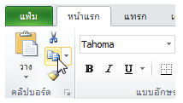

1. ที่แท็บหน้าแรก กลุ่มคลิปบอร์ด คลิกปุ่มคำสั่ง คัดลอก
2. จะเกิดเส้นประ เหมือนมดเดินรอบ ๆ บริเวณที่เลือก

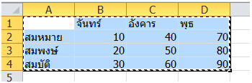

1. นำเมาส์ไปวางบริเวณที่ต้องการวางส่วนที่คัดลอกนี้ เช่น B6
2. แท็บหน้าแรก กลุ่มคลิปบอร์ด คลิกปุ่มคำสั่ง วาง

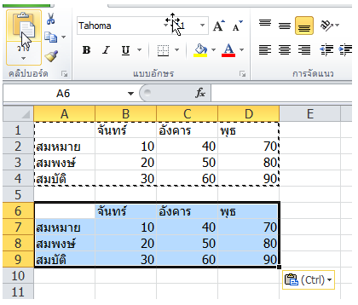

1. ข้อความที่คัดลอกจะมาปรากฏ ดังภาพ
2. สังเกตุดูที่มุมล่างด้านขวา จะเห็นมีปุ่มทางลัด (Shortcut) ให้คลิกที่ลูกศร หรือกดปุ่ม Ctrl
3. 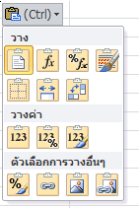จะเกิดตัวเลือกในการวางอีกหลายลักษณะ ดังนี้
   * **วาง** เป็นการวางแบบปกติ ถ้าข้อมูลที่คัดลอกเป็นสูตรจะคัดลอกสูตรและมีการปรับปรุงการอ้างอิงตามลักษณะของสูตรนั้น นอกจากนั้นยังมีตัวเลือกอื่นเช่น วางโดยไม่มีเส้นตาราง หรือวางแบบสลับแถวและคอลัมน์ เป็นต้น
   * **วางค่า** เป็นการคัดลอกและวางสิ่งที่เห็นปรากฏในเซลล์นั้น ๆ ถ้าเซลล์นั้นมีสูตร Excel จะตัดสูตรออกไป เหมือนการพิมพ์ป้อนข้อความตามปกติ
   * **ตัวเลือกการวางอื่น ๆ** สามารถวางแบบเชื่อมโยง หรือ วางเป็นภาพ เพื่อนำไปใช้เป็นกราฟิกประกอบโปรแกรมอื่น หรือเพื่อการนำเสนองาน เป็นต้น

**การย้ายข้อมูล**

การย้ายข้อมูล ในกรณีที่จะย้ายข้อมูล ให้ลากแถบสว่างให้ครอบคลุมบริเวณที่ต้องการย้ายเสียก่อน จากนั้น จึงใช้เมาส์คลิกที่ขอบ แล้วลากไปยังตำแน่งที่ต้องการ

**ตัวอย่าง**

ที่เซลล์ B2 ถึง B5 (B2:B5) มีชื่อ 4 ชื่อ ต้องการย้ายข้อมูลนี้ ไปยังตำแหน่ง C2 ถึง C5 ทำได้ดังนี้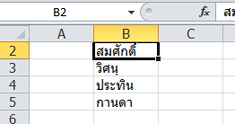

1. เลือกบริเวณข้อมูลที่ต้องการย้าย โดยใช้เมาส์คลิกที่ตำแหน่ง B2 คลิกเมาส์ค้างไว้แล้วลากลงมาที่ตำแหน่ง B5 แล้วปล่อยเมาส์

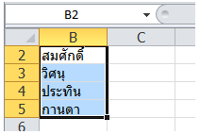

1. นำเคอร์เซอร์ไปวางที่เส้นขอบ จะเห็นเคอร์เซอร์เปลี่ยนรูปเป็นลูกศร สี่ทิศทาง แสดงว่าเคลื่อนย้ายได้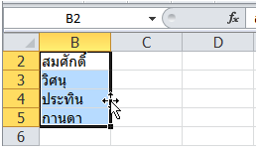
2. กดเมาส์ค้างไว้ แล้วลากไปที่ตำแหน่งที่ต้องการย้าย ในที่นี้คือ คอลัมน์ C ขอให้สังเกต กรอบสี่เหลี่ยมซึ่งจะเป็นบริเวณที่ข้อมูลที่ถูกย้ายจะมาปรากฎ

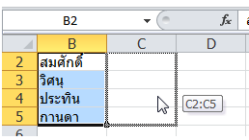

1. 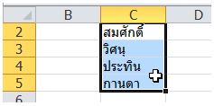ปล่อยเมาส์ ข้อมูลจะถูกย้ายตามที่ต้องการ

**การปรับความกว้างของคอลัมน์**

**การปรับความกว้างคอลัมน์เดียว**

ในการทำงานกับ Excel มักจะมีการปรับความกว้างของคอลัมน์ให้เป็นไปตามรูปแบบที่ต้องการ เช่น แบบฟอร์ม ตารางต่าง ๆ เป็นต้น

1. ถ้าต้องการขยายความกว้างหรือ ลดความกว้างของคอลัมน์ แต่ละคอลัมน์ ให้นำเคอร์เซอร์ ไปวางไว้ที่เส้นขอบ ของคอลัมน์ที่ต้องการขยาย เมื่อเคอร์เซอร์เปลี่ยนรูปร่างเป็นลูกศร 2 หัว ดังภาพ ให้กดเมาส์ค้างไว้ แล้วลากไปทางซ้ายหรือทางขวา ได้ตามต้องการ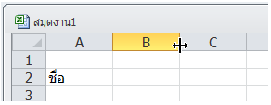
2. ถ้าในกรณีที่ข้อมูลตัวเลขในช่อง Cell มีลักษณะ ##### แสดงว่า ความกว้างของ ช่อง Cell น้อยไป ให้นำเคอร์เซอร์ไปวางที่หัวคอลัมน์ และลากออกไป หรือดับเบิ้ลคลิกที่หัวของคอลัมน์ ก็ได้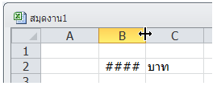
3. ถ้าต้องการให้ขยายความกว้างของเซลล์ให้ครอบคลุมความยาวของข้อมูลในทุกเซลล์ของคอลัมน์นั้น ๆ ให้นำเคอร์เซอร์ไปวางที่บริเวณหัวของคอลัมน์และเมื่อเคอร์เซอร์เปลี่ยนเป็นลูกศรสองหัว ให้ดับเบิ้ลคลิก ดังภาพ
4. จะได้ความกว้างของคอลัมน์ที่ครอบคลุมความยาวของข้อมูลที่มีในคอลัมน์นั้น เช่น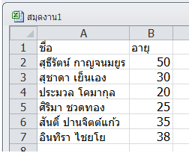

**การปรับความกว้างหลายคอลัมน์**

ในการจัดทำแบบฟอร์มตาราง มักจะต้องมีการจัดความกว้างของคอลัมน์หลายคอลัมน์ให้เท่า ๆ กัน เช่น ตารางปฏิบัติงานล่วงเวลา ตารางคะแนนนักเรียน เป็นต้น การจัดความกว้างของคอลัมน์หลาย ๆ คอลัมน์ มีดังนี้

1. เลือกคอลัมน์ที่ต้องการทำให้ความกว้างเท่ากัน โดยคลิกและลากบริเวณหัวคอลัมน์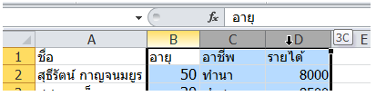
2. ปรับความกว้างของคอลัมน์ ดังภาพ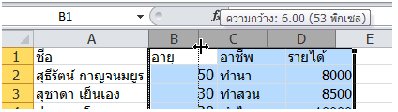
3. เมื่อปล่อยเมาส์จะได้คอลัมน์ที่เท่ากันตามที่เลือก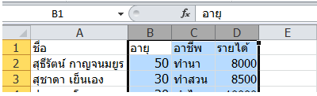

**ใบความรู้ที่ 1.3**

**เรื่อง ชุดคำสั่งและเครื่องมือของโปรแกรม  Microsoft Excel 2010**

1. **จงอธิบายเครื่องมือของโปรแกรม Microsoft Excel 2010 ตามที่กำหนดให้ต่อไปนี้**
   1. แฟ้ม…………………………………………………………………………………………………………………….

………………………………………………………………………………………………………………………………….

* 1. หน้าแรก……………………………………………………………………………………………………………….

………………………………………………………………………………………………………………………………….

* 1. แทรก..................................................................................................................................

………………………………………………………………………………………………………………………………….

* 1. เค้าโครงหน้ากระดาษ…………………………………………………………………………………………….

………………………………………………………………………………………………………………………………….

* 1. สูตร……………………………………………………………………………………………………………………..

……………………………………………………………………………………………………………………….............

* 1. ข้อมูล…………………………………………………………………………………………………………………..

………………………………………………………………………………………………………………………………….

* 1. ตรวจทาน……………………………………………………………………………………………………………

………………………………………………………………………………………………………………………………….

* 1. มุมมอง…………………………………………………………………………………………………………………

…………………………………………………………………………………………………………………………………

1. **จงอธิบายขั้นตอนการป้อนข้อมูลลงเซลล์อย่างละเอียด**

………………………………………………………………………………………………………………………………………………………………………………………………………………………………………………………………………………………………………………………………………………………………………………………………………………………………………………………………………………………………………………………………………………………………………………………………………………………………………………………………………………………………………………………………………………………………………………………………………………………………………………………………………………………………………………………………………………………………………………………………………………………………………………………………………………………………………………………………………………………………………………………………………………………………………………………………………………………………………………………………………………………………………………………………………………………………………………………………………………………………………………………………………………………………………………………………………………………………

1. **การล้างข้อมูล การคัดลอกข้อมูล การปรับความกว้างหลายคอลัมน์ มีวิธีในการใช้งานอย่างไร จงอธิบาย**

………………………………………………………………………………………………………………………………………………………………………………………………………………………………………………………………………………………………………………………………………………………………………………………………………………………………………………………………………………………………………………………………………………………………………………………………………………………………………………………………………………………………………………………………………………………………………………………………………………………………………………………………………………………………………………………………………………………………………………………………………………………………………………………………………………………………………………………………………………………………………………………………………………………………………………………………………………………………………………………………………………………………………………………………………………………………………………………………………………………………………………………………………………………………………………………………………………………………

…………………………………………………………………………………………………………………………………………………………………………………………………………………………………………………………………………………………………………………………………………………………………………………………………………………………………………………………………………………………………………………………………………

…………………………………………………………………………………………………………………………………

**ชื่อ.............................................สกุล...............................ขั้น.............เลขที่............**